**Муниципальное дошкольное образовательного учреждение**

**«Детский сад №21»**

**Консультация для родителей:**

**«Безопасное лето»**

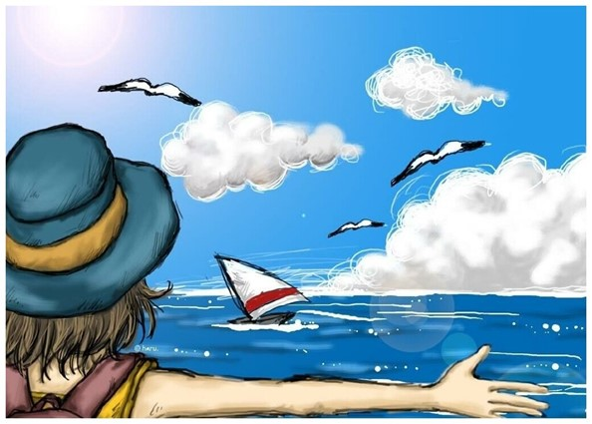

**Подготовил педагог Каталевская Е.В.**

**Ярославль 2025 г**

Лето — самое короткое и долгожданное время года для детей и их родителей. Пока есть возможность, хочется успеть всё: вволю погулять, искупаться, покататься на велосипеде, и заняться другими увлекательными делами. Чтобы летние месяцы не омрачились травмами и болезнями — достаточно соблюдать правила безопасности летом для детей.

Даже если ваш ребёнок осторожен, всё равно почаще напоминайте ему об основах безопасного поведения летом. Как показывает опыт врачей-травматологов и педиатров, даже взрослые не всегда знают, как вести себя в экстренной ситуации, а дети — тем более.

Чтобы летние каникулы были безопасными и радостными, родителям важно обратить внимание на несколько ключевых аспектов.

1. Безопасность на улице

• Пешеходные переходы: Обучите ребенка правилам дорожного движения, объясните важность использования пешеходных переходов и светофоров.

• Игры на улице: Убедитесь, что место для игр безопасно. Избегайте мест с большим количеством автомобилей и опасными предметами.

2. Защита от солнца

* Максимальная солнечная активность приходится на период с 10.00 до 16.00 — в это время лучше поменьше бывать на улице, чтобы не перегреваться;
* Если на коже появилось ощущение пощипывания — нужно сразу уходить в тень;
* Наносить солнцезащитное средство необходимо за 15 минут до выхода на улицу;
* Отправляясь на улицу, нужно надеть головной убор и свободную легкую одежду.

3. Тепловой и солнечный удары: признаки, первая помощь

Тепловой удар, признаки: вялость, сонливость, головная боль, тошнота, расширение зрачков, при тяжелом течении — рвота, потеря сознания, судороги, повышение температуры тела.

Солнечный удар, признаки: слабость, шум в ушах, повышение температуры, тошнота, рвота, диарея, иногда идёт кровь из носа.

Главное отличие теплового удара от солнечного: тепловой удар можно получить от сильной жары даже в помещении, солнечный удар возможен только от долгого нахождения под прямыми лучами солнца. Первая помощь при тепловом и солнечном ударе — одинакова:

* переместите ребёнка в тень и вызовите скорую помощь;
* приложите к голове пострадавшего холодный компресс;
* максимально освободите ребёнка от одежды, особенно верхнюю часть тела;
* давайте пить не очень холодную воду небольшими порциями;
* обтирайте открытые участки тела ребёнка влажной тканью;
* если ребёнка тошнит — поверните его на бок.

Здорово, если у ребёнка есть свой рюкзак с бутылкой воды. Не выбирайте сладкие напитки — они только усиливают жажду. Во время активных игр пить воду следует каждые 15–20 минут, а в сильную жару полезно распылять на тело термальную или обыкновенную воду из пульверизатора.

Обязательно мойте руки!!!

Это банальный совет, но полезный, ведь так родители смогут избежать инфекций и «болезней немытых рук». Лучше всего иметь при себе влажные антибактериальные салфетки.

4. Вода и купание

• Купание под присмотром: Никогда не оставляйте ребенка без присмотра у воды, будь то бассейн или пляж.

• Спасательные жилеты: Если ребенок не умеет плавать, обязательно используйте спасательные жилеты.

5. Безопасность в природе

• Прогулки в лесу: Объясните ребенку, как вести себя в лесу. Не трогайте незнакомые растения и животных.

• Укусы насекомых: Используйте репелленты и следите за состоянием кожи после прогулок.

6. Пожарная безопасность

• Правила обращения с огнем: Объясните ребенку, что нельзя играть со спичками и зажигалками.

• Безопасное использование мангала и костров: Если вы собираетесь готовить на открытом огне, следите за детьми и соблюдайте правила безопасности.

7. Здоровье и гигиена

• Гигиена рук: Напоминайте ребенку о важности мытья рук перед едой и после игр на улице.

• Употребление воды: Обеспечьте ребенка достаточным количеством чистой воды, особенно в жаркую погоду.

8. Общение с незнакомцами

• Правила общения: Объясните ребенку, что нельзя разговаривать и принимать угощения от незнакомцев.

• Безопасные места: Убедитесь, что ребенок знает, где можно искать помощь (магазины, полицейские участки и т.д.).

Заключение

Летние каникулы могут быть веселыми и безопасными, если родители заранее подготовят детей к возможным рискам. Регулярные беседы о безопасности помогут ребенку чувствовать себя уверенно и защищенно в любых ситуациях.

*Желаем вам безопасного и радостного лета!*